
SIGNAL – PRIVAT MESSENGER

Kære plejeforældre

I Kolding Kommune vil vi gerne passe godt på jeres personoplysninger. Det betyder, at det kan være problematisk at kommunikere via mail og SMS som vanlig.

For at kunne leve op til de skærpede GDPR-krav skal I derfor fremadrettet lade den skriftlige kommunikation til jeres plejebarns forældre foregå gennem applikationen Signal.

Signal er en nem og intuitiv kommunikationsplatform som på mange måder minder om messenger. Applikationen er end-to-end krypteret, og det betyder at alle data er sikre. Du må derfor gerne sende billeder, små tekster og videoer gennem applikationen. Du kan også gemme billeder direkte fra applikationen på din egen enhed.

OBS. Alle professionelle dialoger skal stadig foregå gennem en sikker forbindelse til rådgiver eller via hjemmesiden omkring underretninger. Signal må udelukkende bruges til de små dagligdags-beskeder og til at sende og dele billeder og korte videoer.

Applikationen kan anvendes på både smartphone og tablet, og fungerer både på IOS- og Android styresystemer. På de næste sider kan du få en kort vejledning i, hvordan du henter Signal og til nogle af de mest gængse funktionaliteter.

VEJLEDNING til SIGNAL

Sådan henter du Signal:

- Download applikationen ”Signal – Privat Messenger” i App Store/Google Play. Du kan også trykke på dette link: Signal >> Download Signal
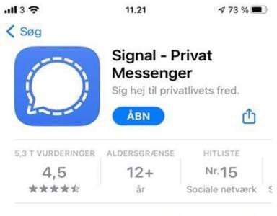

- Du registrerer dig med dit telefonnummer og får sendt en bekræftelseskode som du skal indtaste for at kunne bruge applikationen.

OBS: Applikationen vises forskelligt alt efter hvilket styresystem du har:

Android: du vil i et popup-vindue blive bedt om at give signal adgang til dine kontakter. Du skal desuden give en række tilladelser for at blive sendt direkte til registrering. Når du er registreret med dit telefonnummer og taster den tilsendte kode vil du blive sendt til en ny side. Her kan du tilføje billede og profiloplysninger før du afslutter.

IOS: Du bliver sendt direkte til registrering. Når du er registreret taster du den tilsendte kode og trykker ”send”. Herefter skal du tillade en række notifikationer fra applikationen for at komme videre til den side hvor du kan tilføje billede og profiloplysninger før du afslutter.

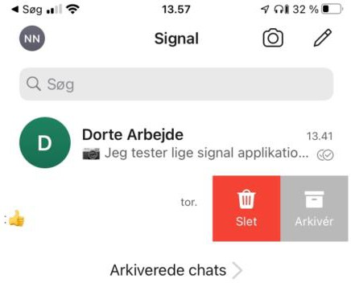
2.

Funktionaliteter i Signal (IOS)

Signal – Privat Messenger tillader alle de funktionaliteter som både SMS og messenger giver i dag – og så er den gratis at anvende. Du kan sende og modtage beskeder, billeder og videoer. Alle billeder og videoer kan gemmes lokalt. Der kan desuden oprettes gruppesamtaler og føres samtaler med video.

På startskærmen kan du se hvilke samtaler du har i gang. Du kan arkivere samtaler der ikke er i gangværende og gemme dem hvis du har brug for det. Hvis du arkiverer samtalerne vil de ikke længere fremgå af din startskærm men ligge under arkiverede chats (1). Du arkiverer eller sletter beskeder ved at swipe mod venstre (2).

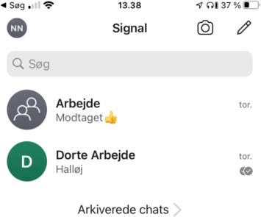
1.
Signal startskærm på IOS

Du kan starte en samtale, oprette samtalegrupper, eller invitere andre til at anvende Signal applikationen ved at trykke på blyanten (3) i højre hjørne af startskærmen. Du kan ændre dine profilindstillinger ved at klikke på ikonet i venstre hjørne (4) – her kan du også tilføje et billede hvis du har lyst til det.
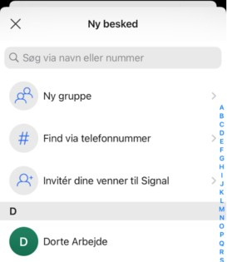
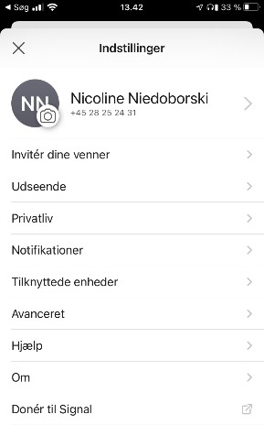
3.
4.

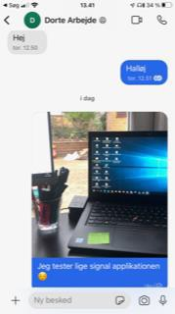
Du kan i samtalerne anvende de forskellige ikoner til at foretage opkald med og uden video.
Du kan sende tekster, billeder og videoer. Du kan tage billederne med det samme eller vælge fra kamerarullen. Tilsendte billeder og videoer kan gemmes lokalt på din enhed.

Tryk gerne rundt i applikationen og prøv de forskellige funktionaliteter af. God fornøjelse – vi håber du bliver glad for Signal som sikkert kommunikationsværktøj.

